Фреза почвообрабатывающая лёгкая ФПЛ-1.6
Паспорт
(Техническое описание, инструкция по эксплуатации
и техническому обслуживанию )

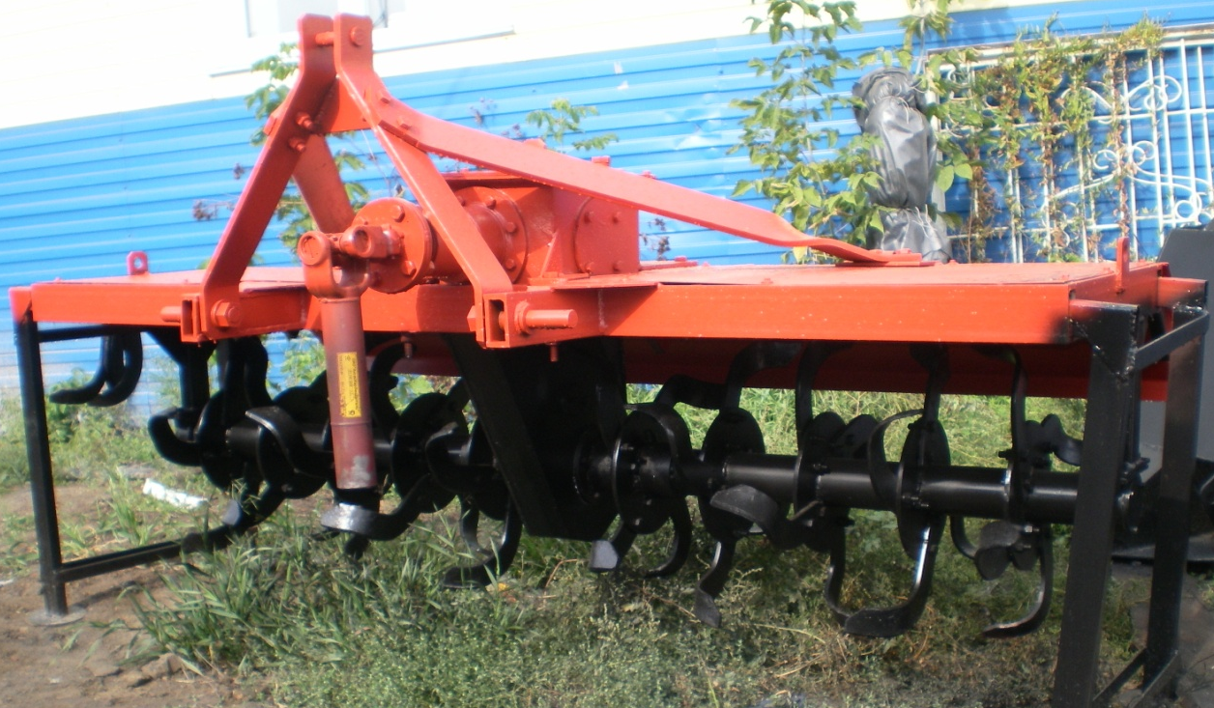

20013г.

1.Наименование и область применения.
Фреза почвообрабатывающая лёгкая .
Марка изделия ФПЛ-1.6 .
Фреза почвообрабатывающая ФПЛ-1.6 (в дальнейшем фреза) предназначена для рыхления почвы без оборота пласта по фону зяби или весновспашки.
Фреза за один проход выполняет следующие технологические операции:
фрезерование почвы активными рабочими органами (лопатками), уничтожение сорной растительности и выравнивание микрорельефа.
Агрегатируется тракторами Т-25, Т-30.
2. Технические данные.
Тип агрегатирования – навесной с тракторами Т-25, Т-30.
Привод – от вала отбора мощности трактора.
Кол-во обслуживающего персонала – 1 человек .
Ширина захвата – 1,6 м
Глубина вспашки -250-300 мм
Масса в снаряжённом состоянии 210кг+1
Габаритные размеры высота 0,8 м
ширина 1,8 м
длина 1,0 м
3.Устройство и работа фрезы .
Фреза состоит из рамы 1(рис.1) на которой установлено : прицепное устройство 2,редуктор привода фрезы 3,центральная опора 4, вал с рабочими лопатками 5,щитки 6.
Вращение от ВОМ трактора на редуктор фрезы передаётся при помощи карданного вала.
Рабочий орган выполнен в виде двух валов на которых установлено по четыре секции с рабочими лопатками по четыре на каждой секции.
При включении ВОМ трактора рабочие валы вращаются со скоростью 150-170 оборотов в минуту.
Подъём фрезы в транспортное положение обеспечивается гидросистемой трактора.
4. Требования безопасности.
4.1 При выполнении работ по обслуживанию и эксплуатации фрезы необходимо выполнять правила техники безопасности, указанные в настоящем разделе

4.2 Указанные меры безопасности не освобождают администрацию хозяйства от обязанности при необходимости принимать дополнительные меры для обеспечения безопасности работ.
4.3 Погрузка, перевозка фрезы производится под наблюдением ответственного лица, назначенного администрацией.
4.4 К работе на агрегате допускаются лица , не моложе 18 лет, обладающие необходимыми знаниями по устройству и эксплуатации фрезы и трактора, а также прошедшие инструктаж по технике безопасности и имеющие документ на право управления трактором.
4.5 Агрегатирование фрезы допускается только с тракторами указанными в пункте 1.
4.6 Навеска на трактор должна производиться лицом обслуживающим машину с применением инструмента и приспособлений, гарантирующих безопасность выполнения этих работ.
4.7 Соблюдение правильных технологических приёмов работы является залогом безопасной работы.
ВНИМАНИЕ!
4.8Запрещается:
1Выезжать с неисправным агрегатом
2. Использовать агрегат не по назначению.
3. Двигаться со скоростью более 5км/ч с включенной фрезой
4.Производить работы во время грозы, дождя, ветра более 15 м/сек.
5. Выполнять работы по обслуживанию фрезы при работающем дизеле.
6. Замену рабочих лопаток производить без упора(рис 2).
4. 9 . Не рекомендуется использовать фрезу на необработанной(целинной)
Почве, а также на участках где возможно нахождение посторонних предметов: кусков металла, дерева, камней, корней деревьев и т.д.
5. Монтаж, подготовка и работа фрезы
При сборке и навеске фрезы на трактор использовать инструмент входящий в комплект трактора .
5.1 Навеску фрезы на трактор производить на ровной горизонтальной площадке с твердым покрытием.
5.2. С помощью прицепного устройства 2(рис.1) установить фрезу на трактор (рис.2 )
5.3. *Поднять фрезу в транспортное положение, установить упоры(рис.2),
Заглушить двигатель. Только после этого установить рабочие лопатки на секции вала (рис.1).В дальнейшем также производить ремонт и обслуживание рабочего органа.
*Фреза может поставляться со снятыми рабочими лопатками.
5.4.Проверить наличие смазки в редукторе агрегата.
*Для смазки использовать любые трансмиссионные масла.
5.5.Установить карданный вал привода.
5.6.Запустить двигатель трактора ,снять фрезу с упоров, агрегат готов к работе.
5.7.При работе фрезой использовать следующие рекомендации:
1.Опустите агрегат до легкого касания рабочих лопаток почвы.
2.Включите ВОМ трактора, убедитесь, что рабочий орган вращается.
3.После этого опустите навеску в «плавающее» положение.
4.Только после этого начинайте движение вперед.
5.Не допускайте движение трактора задним ходом ,пока фреза находится в рабочем положении в почве. Поднимите фрезу над уровнем почвы и только потом начинайте движение назад.
Помните! Соблюдение данных рекомендаций поможет обеспечить долгую и бесперебойную работу агрегата.
6.Техническое обслуживание.
6.1.Хозяйство имеющее фрезу обязано содержать ее в течении всего срока службы в технически исправном состоянии.
6.2.При использовании фрезы устанавливаются следующие виды технического обслуживания:
1. Ежесменное (ЕТО) через 10 час. Работы.
2. Сезонное (СТО) по окончании сезона вспашки и установки на консервацию.
6.3.При ЕТО :
1.Очистить от грязи .
2.Проверить тех.состояние и устранить выявленные неисправности.
4.Проверить и при необходимости долить смазку в редуктор агрегата.
6.4.При СТО:
1.Тщательно помыть агрегат.
2.Проверить тех.состояние и при необходимости устранить выявленные неисправности.
3.Долить смазку в редуктор выше рабочего уровня на 1/3.
4.Рабочие лопатки покрыть мастикой (либо солидолом, литолом ).
5.Установить фрезу вертикально на упоры так, чтобы рабочие лопатки не касались грунта.
ГАРАНТИЙНЫЕ УСЛОВИЯ
ООО «СибДорСельМаш» выражает Вам, свои признательность за сделанный Вами выбор и гарантирует бесперебойную работу оборудования при соблюдении всех требований по эксплуатации.
По всем вопросам, касающимся гарантийных обязательств , обращайтесь,
Пожалуйста, на завод-изготовитель.
Условия гарантии:
1.Настоящая гарантия действует при соблюдении следующих условий:
- запрещается эксплуатировать неисправный агрегат, использовать не по назначению. (пункты 4.5, 4.8, 4.9, 5.7)
2.Условия гарантии не распространяются:
- на агрегаты получившие повреждения в следствии изменения покупателем конструкции рабочих органов,
- на агрегаты получившие повреждения на прямую не связанные с эксплуатацией фрезы .
- на расходные материалы (смазку),рабочие лопатки, болты.
Завод оставляет за собой право вносить изменения в конструкцию агрегата не описанные в данном ТО и ИЭ.

Дата выпуска_____________

